 | 



Региональная система межведомственного взаимодействия государственных и негосударственных учреждений и организаций
для решения вопросов участников специальной военной операции и членов их семей

Помощь участникам СВО и членам их семей

Руководство специалиста

Версия 2.1.
Оглавление
1. Общие сведения 3
2. Описание основных разделов РСМВ «Помощь участникам СВО и членам их семей» 5
2.1. Раздел «Статистика» РСМВ «Помощь участникам СВО и членам их семей» 6
2.2. Раздел «Реестр выплат» РСМВ «Помощь участникам СВО и членам их семей» 9
2.3. Раздел «Работа с обращениями» РСМВ «Помощь участникам СВО и членам их семей» 11
2.3.1. Подраздел «Обращения граждан» 11
2.3.2. Подраздел «Картотека военнослужащих» 12
2.3.3. Подраздел «Исполнение мероприятий» 14
2.4. Раздел «Паспорта участников СВО» РСМВ «Помощь участникам СВО и членам их семей» 14
2.4.1. Подраздел «Паспорт семьи участника СВО» 15
2.4.2. Подраздел «Реализация мер поддержки» 17
2.4.3. Подраздел «Меры поддержки (межвед)» 18
2.4.4. Подраздел «Запросы предоставления доступа» 19
2.5. Раздел «Публикация материалов» РСМВ «Помощь участникам СВО и членам их семей» 20
3. Ведение Реестра выплат в РСМВ «Помощь участникам СВО и членам их семей» 23
4. Обработка обращение от участников СВО и их законных представителей в РСМВ «Помощь участникам СВО и членам их семей» 25
5. Работа с паспортами семей участников СВО в РСМВ «Помощь участникам СВО и членам их семей» 29
5.1. Заполнение установочных сведений об участнике СВО (супруге) участника СВО 31
5.2. Заполнение сведений о детях и родственниках участника СВО 33
5.3. Заполнение сведений о жилищно-бытовых условиях и источниках дохода 34
5.4. Заполнение сведений о мерах поддержки 35
5.5. Выполнение запросов СМЭВ 36
5.6. Дополнительная информация о паспорте семьи участника СВО 37
5.7. Запросы предоставления доступа к паспорту семьи участника СВО 37
6. Аспекты администрирования РСМВ «Помощь участникам СВО и членам их семей» 39
6.1. Заполнение базовых справочников системы 39
6.2. Заполнение сведений об организациях (учреждениях) 40
6.3. Аудит пользователей 41
7. Техническая поддержка РСМВ «Помощь участникам СВО и членам их семей» 43

Общие сведения

Региональная система межведомственного взаимодействия государственных и негосударственных учреждений и организаций для решения вопросов участников специальной военной операции и членов их семей «Помощь участникам СВО (далее по тексту – РСМВ «Помощь участникам СВО и членам их семей», СИСТЕМА) предназначена для автоматизация организации процесса межведомственного взаимодействия государственных и негосударственных учреждений и организаций, осуществляющих, как оперативное решения вопросов (проблем), возникающих у ветеранов и инвалидов боевых действий, членов их семей, у семей погибших и семей умерших ветеранов боевых действий, так и систематическое социальное сопровождение ветеранов и инвалидов боевых действий, членов их семей, у семей погибших и семей умерших ветеранов боевых действий, осуществляемое в рамках военно-социальных контрактов на оказание мер социальной поддержки семьям участников СВО.

Задачами, решаемыми РСМВ «Помощь участникам СВО и членам их семей» являются:
- формирование реестра участников СВО и семей участников СВО на уровне субъекта РФ;
- автоматизация в едином информационном пространстве как систематической работы с участниками СВО и членами их семей на основании индивидуальных планов социальных мероприятий социальных паспортов участников СВО, так и решение оперативных вопросов (проблем), возникающих у участников СВО, ветеранов и инвалидов боевых действий, членов их семей, у семей погибших и семей умерших ветеранов боевых действий на основании заявлений обращений, подаваемых в местах приема, участниками СВО, членами их семей и их законными представителями;
- организация межведомственного взаимодействия любых участников взаимодействий (государственных и негосударственных учреждений и организаций, социальных координаторов, кураторов семей, волонтеров и т.д.), задействованных в работе с участниками СВО и членами их семей;
- централизованная разработка и ведение социальных паспортов семей участников СВО и индивидуальных планов социальных мероприятий с автоматизированной возможностью контроля сроков исполнения, назначенных в них мероприятий;
- централизованное ведение журналов обращений участников СВО, ветеранов и инвалидов боевых действий, членов их семей, семей погибших и семей умерших ветеранов боевых действий и/или их законных представителей;
- централизованное ведение картотеки обращений участников СВО, ветеранов и инвалидов боевых действий, членов их семей, у семей погибших и семей умерших ветеранов боевых действий и/или их законных представителей с автоматизированным контролем сроков исполнения обращений;
- формирование статистических и иных показателей и отчетов по данным исполнения индивидуальных планов социальных мероприятий, поданным обращениям/заказанным звонкам в разрезах субъекта РФ, района (муниципального района)/комиссии, органа исполнительной власти (ОИВ), ответственного специалиста (куратора семьи, координатора);
- осуществление информирования участников СВО, ветеранов и инвалидов боевых действий, членов их семей, у семей погибших и семей умерших ветеранов боевых действий о реализуемых в их отношении федеральных и региональных мерах поддержки;
- организация информационного взаимодействия (обмена) в части реализуемых в отношении участников СВО, ветеранов и инвалидов боевых действий, членов их семей, у семей погибших и семей умерших ветеранов боевых действий мер социальной поддержки с региональными системами социального обслуживания населения.

Приводимое ниже в данном документе, описание интерфейса специалиста РСМВ «Помощь участникам СВО и членам их семей» содержит методику работы специалиста учреждения (организации, территориальной комиссии) в части выполнения основных задач, решаемых СИСТЕМОЙ.

Описание основных разделов РСМВ «Помощь участникам СВО и членам их семей»

РСМВ «Помощь участникам СВО и членам их семей» в части решения оперативных вопросов (проблем), возникающих у участников СВО; организации систематической работы с участниками СВО и членами их семей на основании индивидуальных планов социальных мероприятий социальных паспортов участников СВО и организации межведомственного взаимодействия государственных и негосударственных учреждений и организаций, социальных координаторов, (кураторов семей, волонтеров и т.д.), задействованных в работе с участниками СВО и членами их семей содержит следующие основные разделы:

- «Статистика» - раздел предназначен для отображения текущих статистик состояния: реестра участников СВО и семей участников СВО; обращений, поданных участниками СВО, членами их семей и их законными представителями. Кроме того, данные раздела содержат сведения о: новых поданных обращениях участников СВО и их законных представителей; текущих (новых и выполняющихся) мероприятий, назначенных в рамках военно-социальных контрактов на оказание мер социальной поддержки семьям участников СВО. Подсистема отчетности, включенная в функционал данного раздела, позволяет осуществлять формирование сводных (и агрегированных) отчетов по объектам учета системы. Сведения раздела формируются в зависимости от «уровня доступа пользователя» и формируют статистики состояния: по всей системы - для пользователей с привилегиями учреждения/организации – куратора (ответственного) по работе с участниками СВО и семьями участников СВО; в разрезе района (муниципального образования, территории обслуживания (работы) территориальной комиссии и т.д.) - для пользователей, являющихся сотрудниками территориальной (районной) организации (учреждения), осуществляющей работу с участниками СВО и членами их семей; в разрезе исполнителя мероприятий, назначенных, как в рамках исполнения обращений участников СВО, членов их семей и их законных представителей, так и в рамках военно-социальных контрактов на оказание мер социальной поддержки семьям участников СВО – для пользователей, обеспечивающих исполнения назначенных мероприятий, в том числе и в рамках межведомственного взаимодействия.

- «Реестр выплат» - раздел предназначен для ведения реестра выплат участникам СВО в рамках реализуемых на уровне субъекта РФ и определенных в Российской Федерации мер поддержки для участников СВО. Функционал раздела обеспечивает при необходимости интеграцию с региональными информационными системами социального сопровождения и иными системами, использующие/предоставляющие сведения данного раздела.

- «Работа с обращениями» - функционал раздела обеспечивает: ведение картотеки поданных обращений от участников СВО, членов их семей и их законных представителей; назначение мероприятий и их исполнителей для реализации обработки обращений; автоматизированный контроль сроков исполнения обращений и мероприятий; формирование статистических показателей по поданным обращениям в разрезах субъекта РФ, района (муниципального района)/комиссии, органа исполнительной власти (ОИВ), ответственного специалиста (координатора), в том числе и в зависимости от «уровня доступа пользователя». Раздел структурно группирует информацию по подразделам: «Обращения граждан», «Картотека военнослужащих», «Исполнение мероприятий».

- «Паспорта участников СВО» - раздел обеспечивает централизованную разработку паспортов семей участников СВО и индивидуальных планов социальных мероприятий в рамках военно-социальных контрактов на оказание мер социальной поддержки семьям участников СВО с автоматизированной возможностью контроля сроков их реализации. Раздел структурно группирует информацию по подразделам: «Паспорт семьи участника СВО», «Реализация мер поддержки», «Меры поддержки (межвед)», «Запросы предоставления доступа».

- «Публикация материалов» - раздел предназначен для организации процесса информациями участников СВО и членов их семей о реализуемых в их отношении федеральных и региональных мерах поддержки и публикации иных информационных материалов.

Описание технологии учета обращений участников СВО и их законных представителей, а также, заполнение паспортов семей участников СВО с использование, указанных выше разделов системы, приведено ниже в данном руководстве.

Раздел «Статистика» РСМВ «Помощь участникам СВО и членам их семей»
Раздел «Статистика» СИСТЕМЫ формирует (отображает) текущие статистики состояния реестра участников СВО и семей участников СВО, обращений участников СВО и их законных представителей, сведения о новых поданных обращениях участников СВО и их законных представителей, сведения о текущих (новых и выполняющихся) мероприятий в рамках военно-социальных контрактов на оказание мер социальной поддержки семьям участников СВО и обеспечивает формирование сводных отчетов по обращениям участников СВО и членов их семей и на основе паспортов семей участников СВО. Интерфейс раздела «Статистика» СИСТЕМЫ приведен на рис. 1.

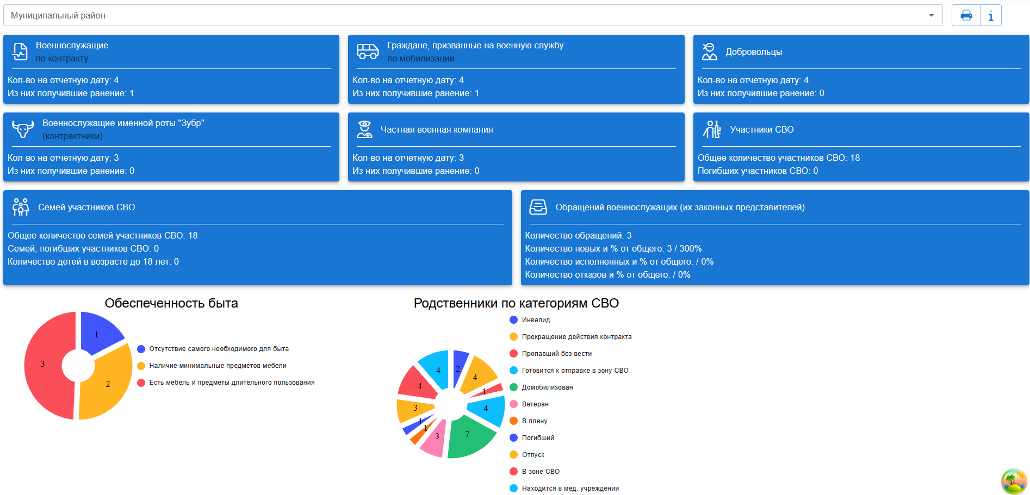
Рис. 1. Раздел «Статистика»

Структурно интерфейс раздела «Статистика» содержит следующие блоки (сверху-вниз):
- Блок формирования отчетности (по умолчанию отображается в «свернутом виде» - «ВЫБОР МУНИЦИПАЛЬНОГО РАЙОНА, ФОРМИРОВАНИЕ ОТЧЕТНОСТИ» (см. рис. 1). Данный блок раздела позволяет формировать отчетности как в разрезе всей системы, так и в разрезе муниципальных районов (округов и территорий, обслуживаемых комиссий помощи участникам СВО и членам их семей) (см. рис. 2).

Рис. 2. Раздел «Статистика». Блок формирования отчетности

Базовые отчеты, включенные в комплект поставки СИСТЕМЫ, формируются из списка отчетности по нажатию на кнопку «Сформировать отчеты»  (см. рис. 2) и в общем случае являются параметризированными (см. рис.3)
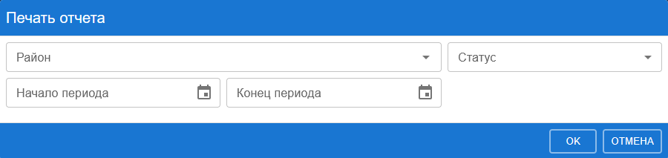
Рис. 3. Задание параметров отчета

Дополнительно, в блоке формирования отчетности присутствует возможность формирования сводной информации по показателям паспортов семей участников СВО. Для отображения списка агрегированных значений показателей используется кнопка «Информация по параметрам» 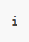. Пример формирования информации по показателям паспорта семей участника СВО приведен на рис. 4.
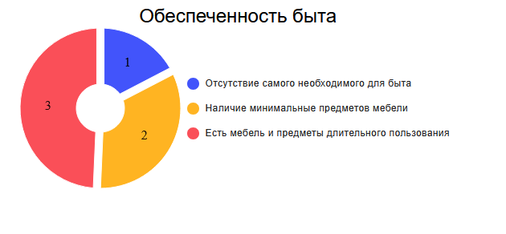
Рис. 4. Информация по показателю «Обеспеченность быта»
паспорта семей участников СВО

Данные раздела «Статистика» СИСТЕМ формируются в зависимости от «уровня доступа пользователя». Для пользователей с привилегиями учреждения/организации – куратора (ответственного) по работе с участниками СВО и семьями участников СВО допускается как формирование данных в разрезе всей системе, так в разрезе заданного муниципального района (округа или территории, обслуживаемой комиссией помощи участникам СВО и членам их семей). Для остальных пользователей – данные формируются в разрезе их привилегий доступ к объектам учета системы.

Раздел «Реестр выплат» РСМВ «Помощь участникам СВО и членам их семей»
Раздел «Реестр выплат» СИСТЕМЫ содержит сведения о выплатах участникам СВО в рамках реализуемых на уровне субъекта РФ и определенных в Российской Федерации мер поддержки для участников СВО. Интерфейс раздела приведен на рис. 7.

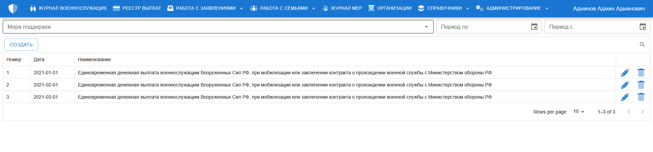
Рис. 7. Реестр выплат

Интерфейс раздела обеспечивает выполнения следующих пользовательских операций с данными раздела:
- изменение списка отображаемых реестров выплат в зависимости от:
- периода формирования реестра выплат – кнопка «Задать период» 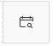, позволяющая задать период, за который будет производиться отображение реестров выплат. Диалоговый блок задания периода отображения данных приведен на рис. 8.

Рис. 8. Задание периода отображения реестров выплат

- меры социальной поддержки, в рамках реализации которой производится выплата «Выбрать меру поддержки». Блок выбора (задания) меры поддержки для отображения реестров выплат приведен на рис. 9.
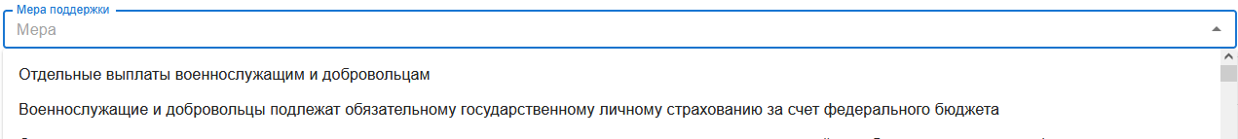
Рис. 9. Выбор меры поддержки для отображения реестра выплат

- произвольного критерия, входящего в состав столбцов, отображаемых в табличной части раздела «Реестр выплат» - кнопка «Действия» - команда «Фильтр». Пример задания произвольного критерия для отображения реестра выплат по данным «КБК» приведен на рис. 10.
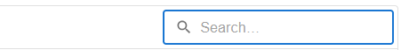
Рис. 10. Задание фильтра для отображения реестра по всем колонкам в таблице

- создание нового реестра выплат – кнопка «Новый реестр» 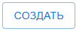. (Описание процесса работы с реестром выплат приведено ниже в данном Руководстве);
- изменение реестра выплат – кнопка , расположена слева в соответствующей строке реестра выплат. (Описание процесса работы с реестром выплат приведено ниже в данном Руководстве);
Используя команду «Сохранить отчет» из меню «Отчет» кнопки «Действия» реестр выплат может быть сохранен в виде файла во внешнем формате.
Функционал раздела обеспечивает при необходимости интеграцию с региональными информационными системами социального сопровождения и иными системами, использующие/предоставляющие сведения данного раздела.

Раздел «Работа с обращениями» РСМВ «Помощь участникам СВО и членам их семей»
Раздел «Работа с обращениями» СИСТЕМЫ обеспечивает ведение картотеки поданных обращений от участников СВО, членов их семей и их законных представителей, ведение картотеки участников СВО, подавших обращения, в том числе и в тех случаях, когда обращения были поданы законным представителей участников СВО, а так же учет исполнения мероприятий, назначенных в рамках исполнения обращений. Структурно раздел «Работа с обращениями» содержит 3-и подраздела: «Обращения граждан», «Картотека военнослужащих» и «Исполнение мероприятий».

Подраздел «Обращения граждан»
Подраздел «Обращения граждан» раздела «Работа с обращениями» СИСТЕМЫ содержит сведения об обращениях, поданных участниками СВО и их законными представителями. Интерфейс подраздела «Обращения граждан» приведен на рис. 11.

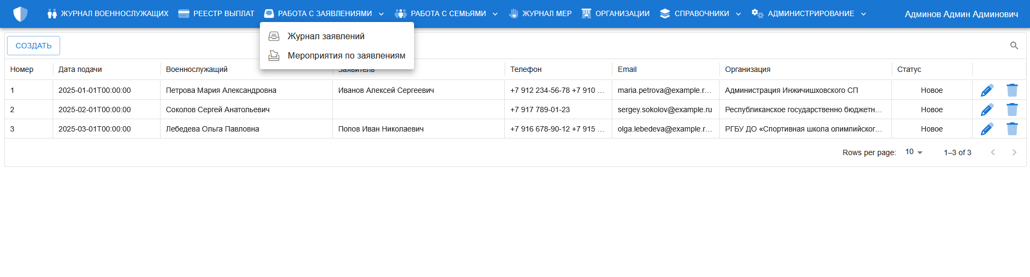
Рис. 11. Подраздел «Обращения граждан» раздела «Работа с обращениями»

Список обращений, формируемый в подразделе, может быть сформирован с учетом дополнительных фильтров, устанавливаемых пользователем с использованием верхней панели элементов подраздела: Муниципальный район (округ); Категория обращения; Статус (статус рассмотрения) обращения; Вид военнослужащего; Статус военнослужащего; Муниципалитет, откуда был призван (см. рис. 12). Для отмены (удаления) всех установленных фильтров в подразделе используется кнопка «Удалить фильтры» 

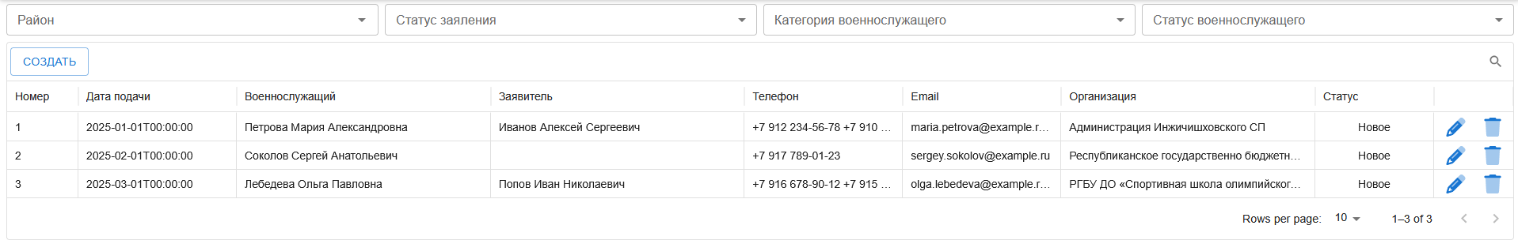
Рис. 12. Параметры для изменения списка поданных обращений

Для создания (регистрации) нового обращения от участника СВО, его законного представителя используется кнопка «Новое обращение» 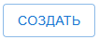. (Описание процесса работы с обращениями от участников СВО и их законных представителей приведено ниже в данном Руководстве);
Для изменения информации о поданном обращении, в том числе и для назначения мероприятий для исполнения в рамках обработки обращений используется кнопка , расположена справа в соответствующей строке списка зарегистрированных обращений. (Описание процесса работы с обращениями от участников СВО и их законных представителей приведено ниже в данном Руководстве).

Подраздел «Картотека военнослужащих»
Подраздел «Обращения граждан» раздела «Работа с обращениями» СИСТЕМЫ содержит сведения об обращениях, поданных участниками СВО и их законными представителями. Интерфейс подраздела «Обращения граждан» приведен на рис. 13.

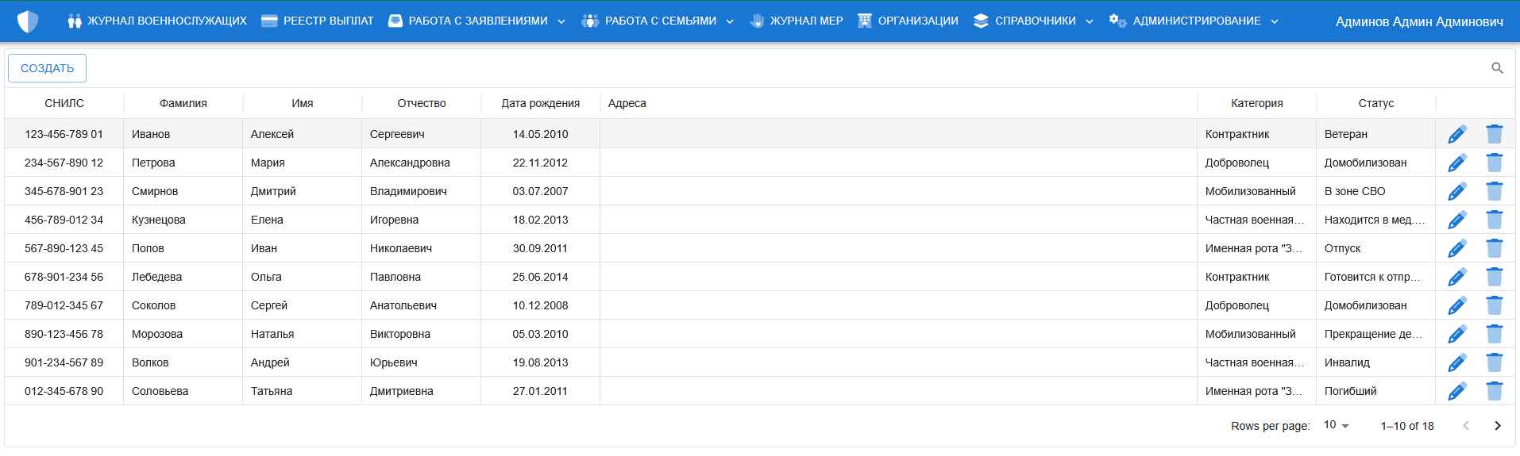

Рис. 13. Подраздел «Картотека военнослужащих»

Список военнослужащих, подавших обращения, формируемый в подразделе, может быть сформирован с учетом дополнительных фильтров, устанавливаемых пользователем с использованием верхней панели элементов подраздела: Вид военнослужащего; Статус военнослужащего; Муниципалитет, откуда был призван (см. рис. 14)

Рис. 14. Параметры для изменения картотеки военнослужащих

Для просмотра списка всех обращений, поданным участником СВО или его законными представителями используется кнопка , расположена справа в соответствующей строке картотеки военнослужащих. Форма списка обращений, поданных участником СВО или его законными представителями (см. рис. 15) содержит список всех зарегистрированных обращений от участника СВО или его законных представителей с возможность отображения обращений по их статусам и в зависимости от района (муниципального образования, комиссии), в который было подано обращение.
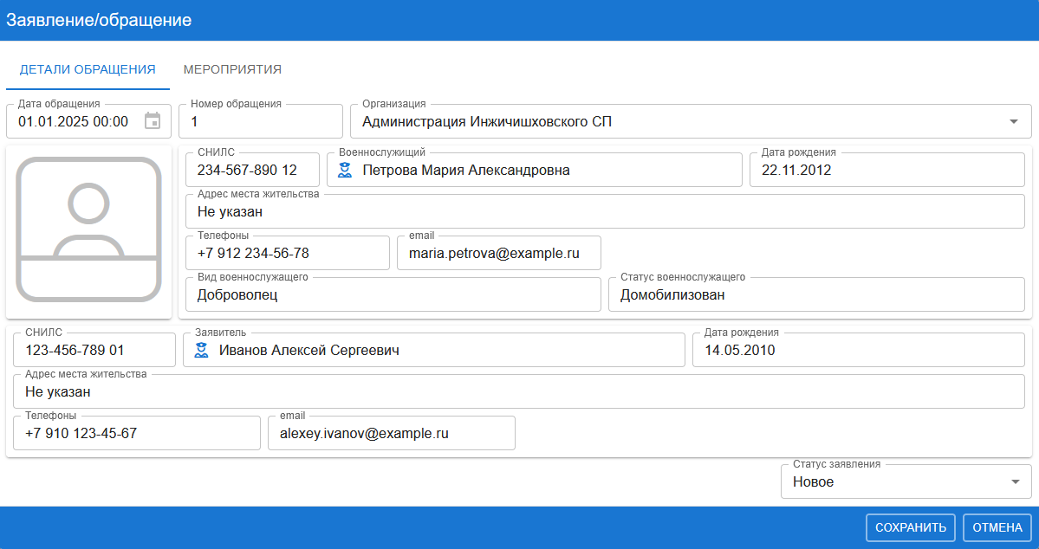
Рис. 15. Обращения военнослужащего и его законных представителей

Каждое из обращений из представленных в списке обращений участника СВО и его законных представителей, помимо информации о дате и номере обращения, статусе его рассмотрения и категории обращения, является ссылкой, при нажатии на которую (на карточку обращения) СИСТЕМОЙ будет осуществлен переход обработку обращения. (Описание процесса работы с обращениями от участников СВО и их законных представителей приведено ниже в данном Руководстве).
Для закрытия списка обращений участника СВО и возврата к картотеке военнослужащих используется кнопка Отмена. Кнопка печати позволяет сформировать отчет по списку обращений участника СВО и его законных представителей в файл внешнего формата.
Используя команду «Сохранить отчет» из меню «Отчет» кнопки «Действия» картотека военнослужащих может быть сохранена в виде файла во внешнем формате.

Подраздел «Исполнение мероприятий»
Подраздел «Исполнения мероприятий» раздела «Работа с обращениями» СИСТЕМЫ позволяет отобразить список всех мероприятий, назначенных в рамках исполнения обращений участников СВО и их законных представителей. Интерфейс подраздела «Исполнение мероприятий» приведен на рис. 16.

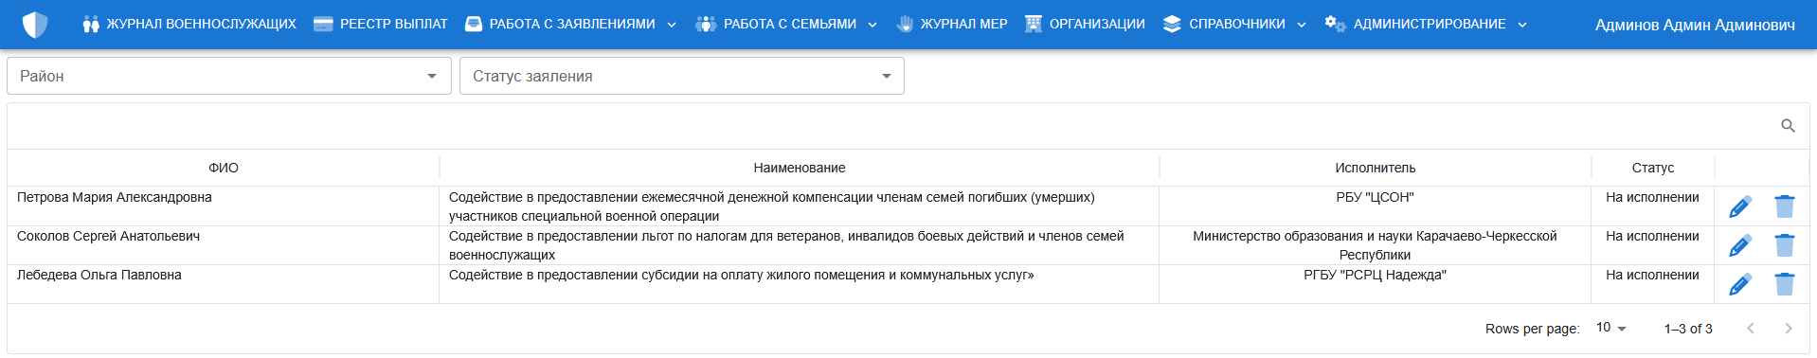

Рис. 16. Подраздел «Исполнение мероприятий» раздела «Работа с обращениями»

Список мероприятий, назначенных в рамках исполнения обращений участников СВО и их законных представителей, может быть сформирован с учетом дополнительных фильтров, устанавливаемых пользователем с использованием верхней панели элементов подраздела: Уровень регулирования исполнителя; Сфера деятельности исполнителя (Район/Округ исполнителя); Статус исполнения (мероприятия) (см. рис. 17).

Рис. 17. Параметры для изменения списка мероприятий,
назначенных в рамках исполнения обращений

Для изменения и просмотра мероприятия, назначенного в рамках исполнения обращения участника СВО (законного представителя участника СВО) используется кнопка , расположена слева в соответствующей строке списка назначенных мероприятий. картотеки военнослужащих. Описание процесса работы мероприятиями, назначенными в рамках исполнения обращений приведено ниже в данном Руководстве).
Используя команду «Сохранить отчет» из меню «Отчет» кнопки «Действия» список мероприятий может быть сохранен в виде файла во внешнем формате.

Раздел «Паспорта участников СВО» РСМВ «Помощь участникам СВО и членам их семей»
Раздел «Паспорта участников СВО» СИСТЕМЫ обеспечивает централизованную разработку паспортов семей участников СВО и индивидуальных планов социальных мероприятий в рамках военно-социальных контрактов на оказание мер социальной поддержки семьям участников СВО с автоматизированной возможностью контроля сроков их реализации. Раздел структурно группирует информацию по подразделам: «Паспорт семьи участника СВО», «Реализация мер поддержки», «Меры поддержки (межвед)», «Запросы предоставления доступа».

Подраздел «Паспорт семьи участника СВО»
Подраздел «Паспорт семьи участника СВО» раздела «Паспорта участников СВО» СИСТЕМЫ содержит реестр паспортов семей участников СВО. Интерфейс подраздела «Паспорта семей участников СВО» приведен на рис. 18.

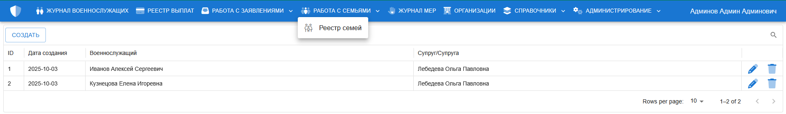
Рис. 18. Подраздел «Паспорт семьи участника СВО» раздела «Паспорта участников СВО»

Список паспортов семей участников СВО, формируемый в подразделе, может быть сформирован с учетом дополнительных фильтров, устанавливаемых пользователем с использованием верхней панели элементов подраздела:
- фильтр по мерам поддержки, реализуемым в паспортах семей участников СВО (см. рис. 20, 21)

Рис. 20. Фильтр по мерам поддержки

Паспорта семей участников СВО, информация в которых указана не полностью, будут выделены (подсвечены) в разделе желтым (лимонным) цветом.

Для создания нового паспорта семьи участника СВО используется кнопка «Новый паспорт» 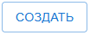. (Описание процесса работы с паспортом семьи участника СВО приведено ниже в данном Руководстве);
Для изменения информации в паспорте семьи участника СВО, в том числе и для назначения мероприятий используется кнопка , расположена слева в соответствующей строке списка паспортов семей участников СВО. (Описание процесса работы с паспортом семьи участника СВО приведено ниже в данном Руководстве).

Подраздел «Реализация мер поддержки»
Подраздел «Реализация мер поддержки» раздела «Паспорта участников СВО» СИСТЕМЫ позволяет отобразить список всех мероприятий, назначенных в рамках индивидуальных планов социальных мероприятий и военно-социальных контрактов на оказание мер социальной поддержки семьям участников СВО. Интерфейс подраздела «Реализация мер поддержки» приведен на рис. 24.

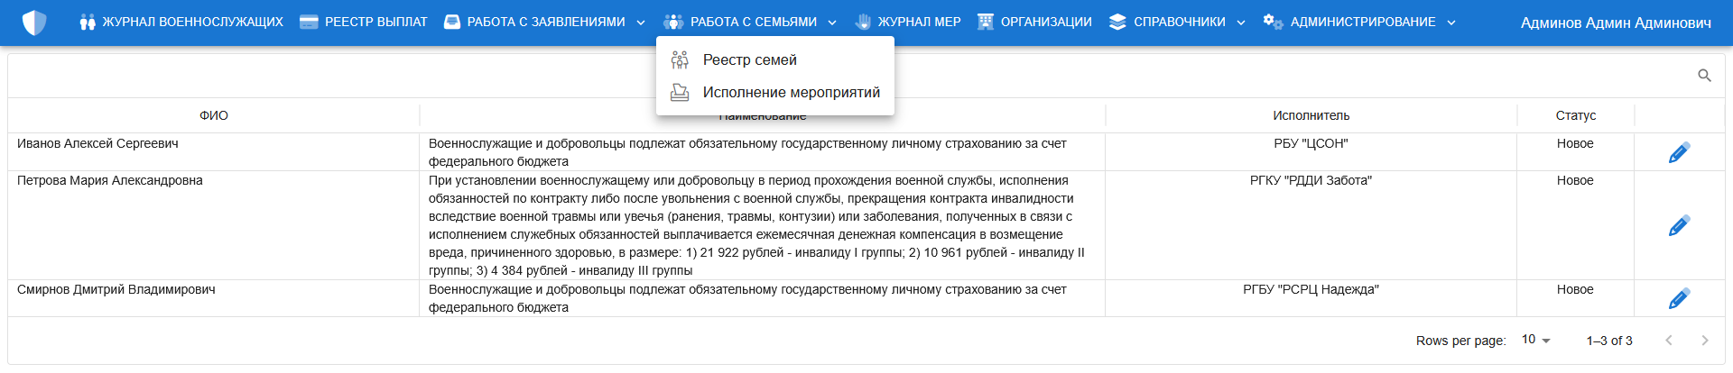
Рис. 24. Подраздел «Реализация мер поддержки» раздела «Паспорта участников СВО»

Список мероприятий, назначенных в рамках назначенных в рамках индивидуальных планов социальных мероприятий и военно-социальных контрактов на оказание мер социальной поддержки семьям участников СВО, может быть сформирован с учетом дополнительных фильтров, устанавливаемых пользователем с использованием верхней панели элементов подраздела: Муниципальное образование (Район); Населенный пункт; Статус паспорта семьи участника СВО; Реализуемая мера поддержки, задаваемая параметрами: Категория мер поддержки, Подкатегория мер поддержки, Раздел мер поддержки, Статус мероприятия (см. рис. 25).
Рис. 25. Параметры фильтра реализуемых мер поддержки

Для отмены (удаления) всех установленных фильтров в подразделе используется кнопка «Удалить фильтры» .

Для перехода к паспорту семьи участника СВО используется кнопка , расположенная слева в строке табличной части списка мероприятий.
Для изменения и просмотра мероприятия, назначенного в рамках индивидуальных планов социальных мероприятий и военно-социальных контрактов на оказание мер социальной поддержки семьям участников СВО используется кнопка , расположена слева в соответствующей строке списка назначенных мероприятий. Описание процесса работы мероприятиями, назначенными в рамках индивидуальных планов социальных мероприятий и военно-социальных контрактов на оказание мер социальной поддержки семьям участников СВО приведено ниже в данном Руководстве).

Подраздел «Меры поддержки (межвед)»
Подраздел «Реализация мер поддержки» раздела «Паспорта участников СВО» СИСТЕМЫ позволяет отобразить список всех мероприятий, назначенных в рамках индивидуальных планов социальных мероприятий и военно-социальных контрактов на оказание мер социальной поддержки семьям участников СВО и исполняемых в рамках межведомственного взаимодействия. Интерфейс подраздела «Реализация мер поддержки» приведен на рис. 26.

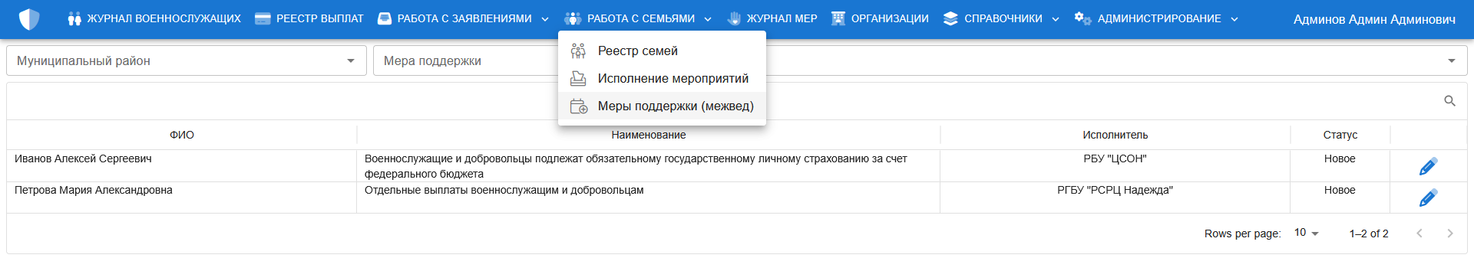
Рис. 26. Подраздел «Меры поддержки (межвед)» раздела «Паспорта участников СВО»

Список мероприятий, назначенных в рамках назначенных в рамках индивидуальных планов социальных мероприятий и военно-социальных контрактов на оказание мер социальной поддержки семьям участников СВО и исполняемых в рамках межведомственного взаимодействия, может быть сформирован с учетом дополнительных фильтров, устанавливаемых пользователем с использованием верхней панели элементов подраздела: Муниципальное образование (Район); Населенный пункт; Статус паспорта семьи участника СВО; Сфера деятельности исполнителя; Мера поддержки (реализуемая исполнителем); Статус мероприятия (см. рис. 27).

Рис. 27. Параметры фильтра реализуемых мер поддержки, исполняемых в рамках межведомственного взаимодействия

Для отмены (удаления) всех установленных фильтров в подразделе используется кнопка «Удалить фильтры» .

Для перехода к паспорту семьи участника СВО используется кнопка , расположенная слева в строке табличной части списка мероприятий.
Для изменения и просмотра мероприятия, назначенного в рамках индивидуальных планов социальных мероприятий и военно-социальных контрактов на оказание мер социальной поддержки семьям участников СВО и исполняемых в рамках межведомственного взаимодействия используется кнопка , расположена слева в соответствующей строке списка назначенных мероприятий. Описание процесса работы мероприятиями, назначенными в рамках индивидуальных планов социальных мероприятий и военно-социальных контрактов на оказание мер социальной поддержки семьям участников СВО и исполняемых в рамках межведомственного взаимодействия приведено ниже в данном Руководстве).

Ведение Реестра выплат в РСМВ «Помощь участникам СВО и членам их семей»

Ведение реестра выплат в рамках реализуемых на уровне субъекта РФ и определенных в Российской Федерации мер поддержки для участников СВО осуществляется в разделе «Реестр выплат» СИСТЕМЫ. Интерфейс раздела «Реестр выплат» приведен на рис. 33.

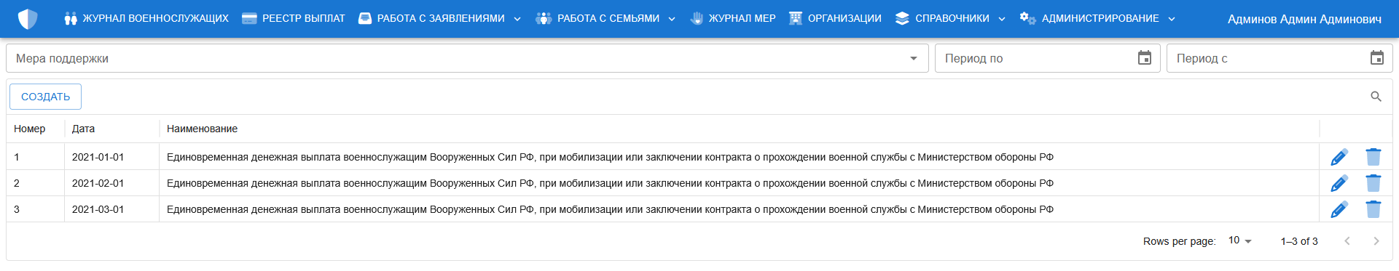
Рис. 33. Реестр выплат

Для создания нового реестра выплат служит кнопка «Новый реестр» 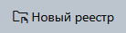, которая визуализирует форму заполнения начальных сведений о реестре выплат (см. рис. 34).

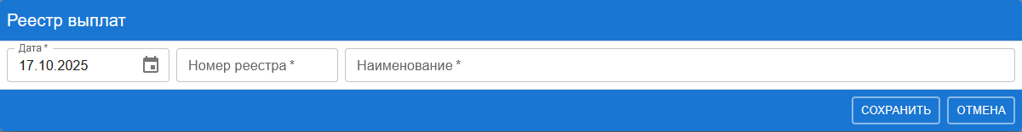
Рис. 34. Заполнение начальных сведений о реестре выплат

Пользователем в форме (см. рис. 34) заполняются: № реестра, дата его составления и КБК. Процесс заполнения начальных сведений о реестре выплат завершается нажатием на кнопку «Создать». Созданный новый реестр выплат (см. рис. 35) позволит пользователю указать:
- на вкладке «Общие сведения»: меру поддержки, в рамках которой осуществляется выплата и НПА (список НПА), регламентирующих предоставление меры поддержки;
- на вкладке «Военнослужащие и члены их семей»: список получателей, суммы выплат, расчетные реквизиты и необходимость создания паспорта семьи участника СВО (см. рис. 36).

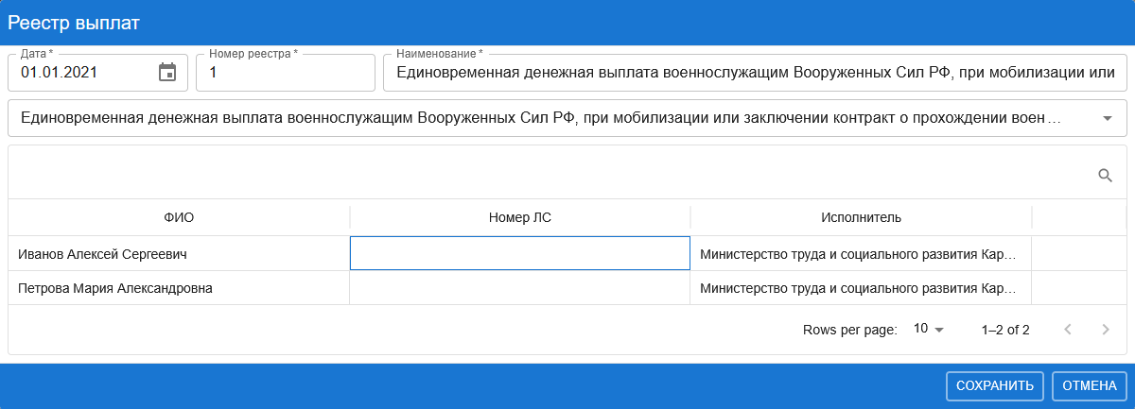
Рис. 35. Созданный реестр выплат
В случае включения опции создания паспорта семьи участника СВО и при отсутствии активного паспорта семьи участника СВО для данного участника СВО, паспорт участника СВО будет создан СИСТЕМОЙ после сохранения реестра выплат. Указанная в реестре выплат, мера поддержки будет добавлена в паспорт семьи участника СВО со статусом «Исполнено» («Предоставлено»).
Для внесения изменений в реестр выплат используется кнопка , расположена слева в соответствующей строке реестра выплат. Порядок работы при изменении реестра выплат не отличается от описанного выше в данном разделе для создания нового реестра выплат.

Обработка обращение от участников СВО и их законных представителей в РСМВ «Помощь участникам СВО и членам их семей»

Подраздел «Обращения граждан» раздела «Работа с обращениями» СИСТЕМЫ позволяет как создавать новые обращения от участников СВО, членов их семей и их законных представителей, так и обрабатывать поданные и зарегистрированные в СИСТЕМЕ через различные интерфейсы СИСТЕМЫ обращения. Интерфейс подраздела «Обращения граждан» раздела «Работа с обращениями» приведен на рис. 37.

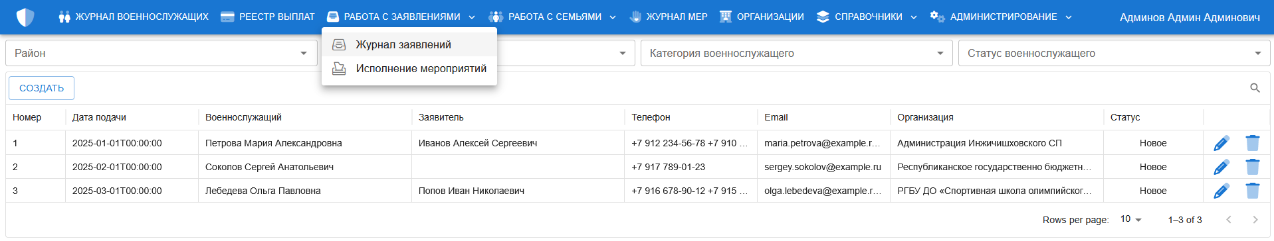
Рис. 37. Подраздел «Обращения граждан» раздела «Работа с обращениями»

Для создания (регистрации) нового обращения от участника СВО, его законного представителя используется кнопка «Новое обращение» 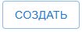, которая визуализирует форму заполнения начальных сведений об обращении (см. рис. 37).

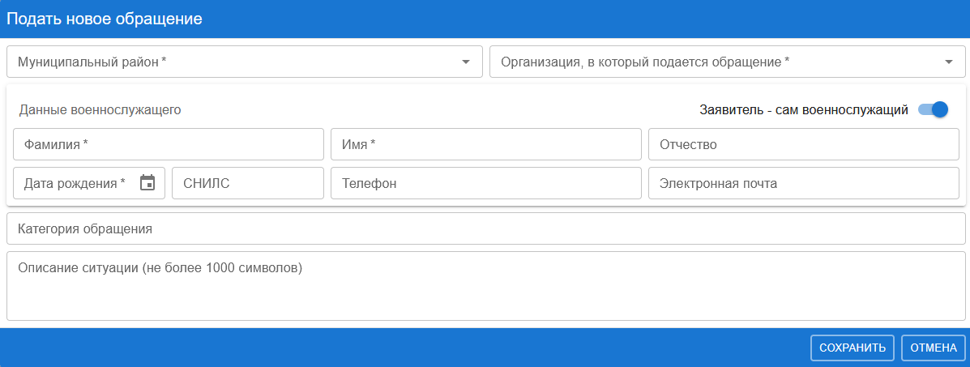
Рис. 38. Форма заполнения начальных сведений об обращении

Пользователем в форме (см. рис. 38) заполняются: сведения об учреждении (организации, комиссии), в которое подается обращение; сведения об участнике СВО и в случае подаче обращения от имени законного представителя – сведения о законном представителе; категория обращения и описание ситуации для разрешения которой подается обращение. Процесс заполнения начальных сведений об обращении завершается нажатием на кнопку «Зарегистрировать». После регистрации нового обращения, пользователю будет визуализирована форма (карточка) обращения, в которой производятся все дальнейшие действия по обработке обращения (см. рис. 39).

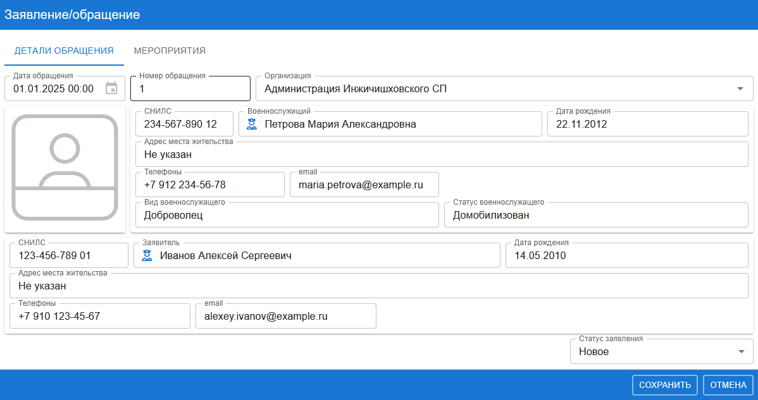
Рис. 39. Форма обращения

Форма обращения (см. рис. 39) структурно содержит следующие разделы: «Данные обращения», «Мероприятия по исполнению обращения», «Прилагаемые документы», «Сообщения заявителю» и «Работа координатора».

В разделе «Данные обращения» пользователем могут быть заданы сведения об участнике СВО с использованием кнопки «Задать/Изменить сведения о военнослужащем» (см. рис. 39 – кнопка выделена красным прямоугольником). Форма заполнения сведений о военнослужащем приведена на рис 40.

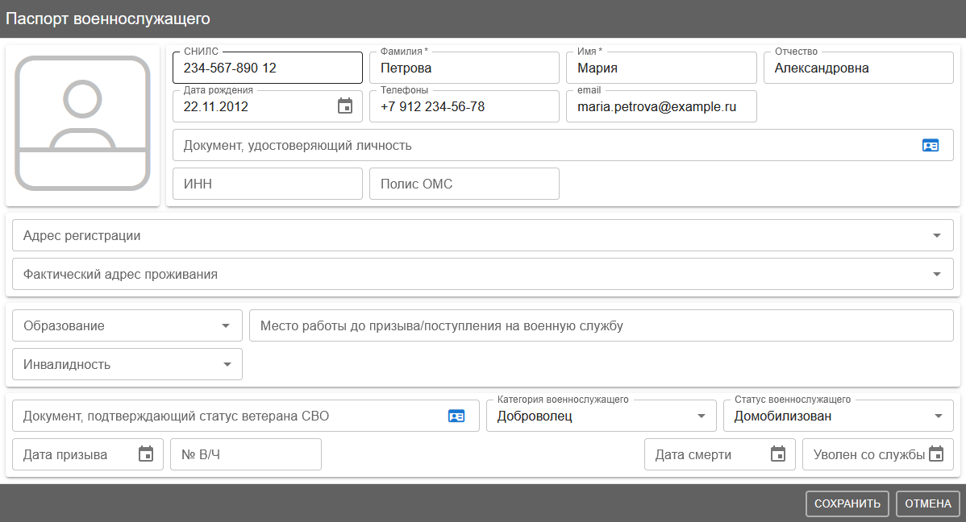
Рис. 40. Форма сведений о военнослужащем

Форма заполнения сведений о военнослужащем помимо установочных данных о военнослужащем, адреса места жительства (места пребывания) и документа, удостоверяющего личность военнослужащего, содержит разделы, позволяющие задать сведения о родственниках и законных представителей военнослужащего и иных документах военнослужащего (см. рис. 40).
Результат обработки обращения указывается в разделе «Данные обращения» в параметре «Статус обращения» с возможным указанием комментария (см. рис. 39).
В тех случаях, когда в рамках исполнения обращения необходимо выполнить перечень мероприятий и/или предоставить меры поддержки, последние указываются в разделе «Мероприятия по исполнению обращения». Вид формы заполнения сведений о мероприятии по исполнении обращения приведена на рис. 41.
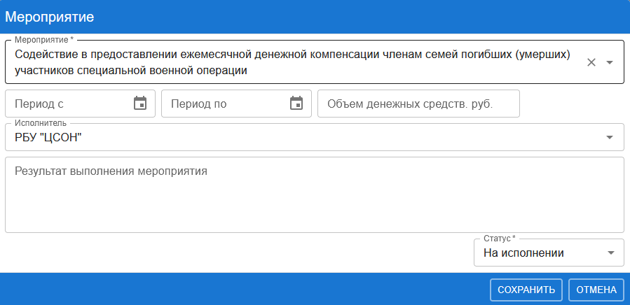

Рис. 41. Сведения о мероприятии, реализуемом в рамках исполнения обращения

При необходимости приложения документов по результатам исполнения мероприятия, документы прилагаются на вкладке «Прилагаемые документы» формы сведений о мероприятии (рис. 41) после создания нового (редактирования существующего) мероприятия.
Все документы, прилагаемые к мероприятиям в рамках исполнения обращения будут отображены в разделе «Прилагаемые документы» формы обращения (см. рис. 39).

По итогам рассмотрения обращения от участника СВО или его законного представителя и при изменении статуса обращения, заявителю в случае указания последним при подаче обращения адреса электронной почты, будет направлено уведомление о результатах рассмотрения обращения (изменении статуса рассмотрения обращения). Уведомления, направленные заявителю в рамках обращения, имеют свое отражение в разделе «Сообщения заявителю» формы обращения (см. рис. 42).

Работа с паспортами семей участников СВО в РСМВ «Помощь участникам СВО и членам их семей»

Создание и работа с паспортами семей участников СВО осуществляется в подразделе «Паспорт семьи участника СВО» раздела «Паспорта участников СВО». Данный подраздел обеспечивает централизованную разработку паспортов семей участников СВО, включая разработку индивидуальных планов социальных мероприятий в рамках военно-социальных контрактов на оказание мер социальной поддержки семьям участников СВО. Форма паспорта семьи участника СВО позволяет обеспечивать учет мероприятий, назначенных в рамках индивидуальных планов социальных мероприятий и военно-социальных контрактов на оказание мер социальной поддержки семьям участников СВО, в том числе, в рамках межведомственного взаимодействия, а так же, обработку запросов на предоставление доступа к паспортам семей участников СВО от учреждений (организаций, комиссий), отличных от той, которой был создан паспорт семьи участника СВО и на территории обслуживания (работы), которой проживает семья участника СВО. Интерфейс подраздела «Паспорт семьи участника СВО» раздела «Паспорта участников СВО» приведен на рис. 43.

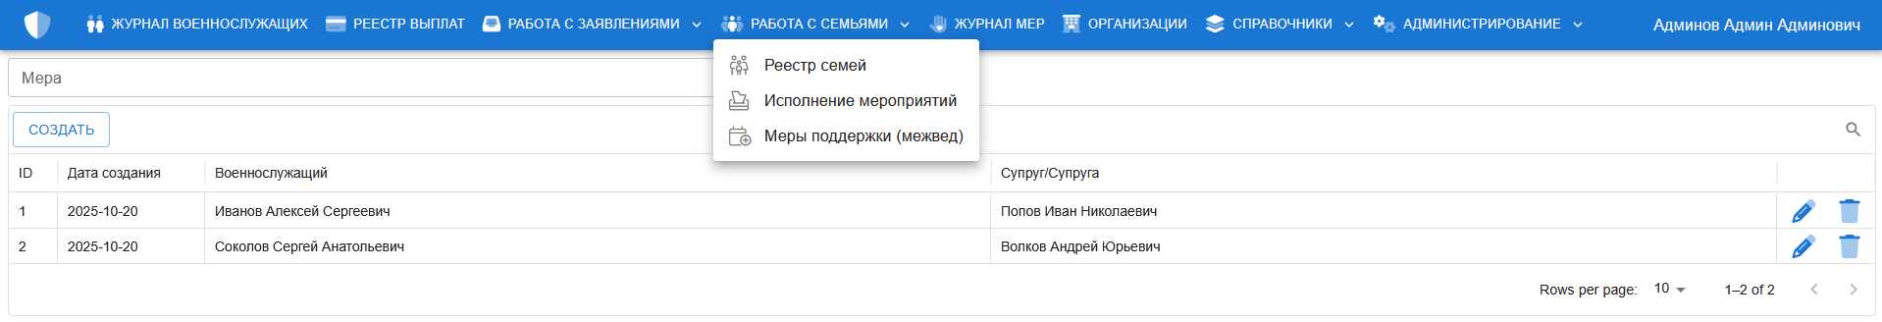
Рис. 43. Подраздел «Паспорт семьи участника СВО» раздела «Паспорта участников СВО»

Для создания нового паспорта семьи участника СВО используется кнопка «Новый паспорт» , 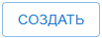, которая визуализирует форму заполнения начальных сведений об паспорте семьи участника СВО (см. рис. 44).

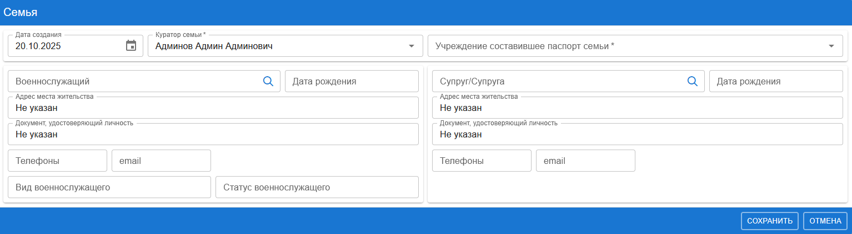
Рис. 44. Форма заполнения начальных сведений об паспорте семьи участника СВО

Пользователем в форме (см. рис. 44) заполняются: сведения об учреждении (организации, комиссии), ответственном за составление паспорта семьи участника СВО; место проживания семьи участника СВО; куратор семьи участника СВО и установочные данные участника СВО. Процесс заполнения начальных сведений о паспорте семьи участника СВО завершается нажатием на кнопку «Создать паспорт». После создания нового паспорта семьи участника СВО в СИСТЕМЕ, пользователю будет визуализирована форма (карточка) паспорта семьи участника СВО, в которой производятся все дальнейшие действия (см. рис. 45).

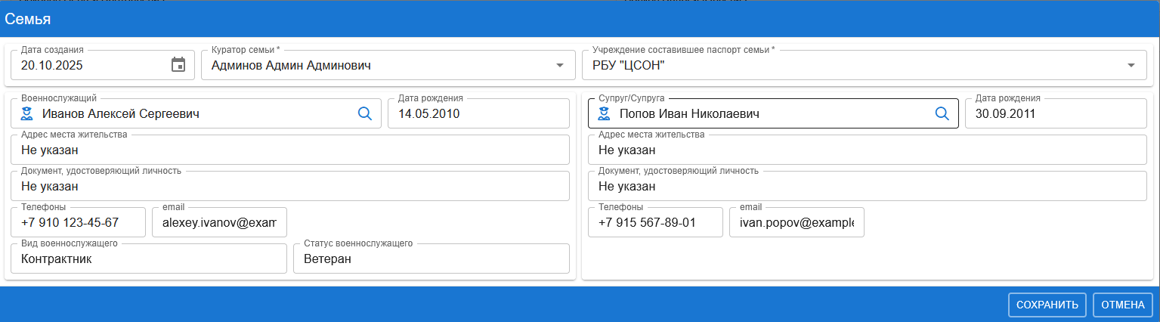
Рис. 45. Паспорт семьи участника СВО

Форма паспорта семьи участника СВО (см. рис. 45) структурно содержит следующие разделы:
- «Общие сведения», включающие в себя дату создания паспорта; сведения об учреждении (организации), ответственном за составление (ведение) паспорта семьи участника СВО; установочные сведения на участника СВО и его супругу (супруга); сведения о типе семьи участника СВО; сведения о кураторе семьи участника СВО и статус активности паспорта (по умолчанию – «Активный»);
- «Дети и родственника» - содержит сведения о детях участника СВО, в том числе и приемных и родственниках участника СВО, проживающих совместно, а также иные сведения о детях и родственниках участника СВО;
- «Жилищно-бытовые условия и источники дохода» - содержит сведения соответственно, сведения о наличии жилого помещения (дома) у семьи участника СВО и его характеристики, а также сведения о годовых доходах семьи;
- «Меры поддержки» - содержит сведения о мероприятия, назначенных в рамках индивидуальных планов социальных мероприятий и военно-социальных контрактов на оказание мер социальной поддержки семьям участников СВО;
- «Меры поддержки (межвед)» - содержит сведения о мероприятия, назначенных в рамках индивидуальных планов социальных мероприятий и военно-социальных контрактов на оказание мер социальной поддержки семьям участников СВО и реализуемых в рамках межведомственного взаимодействия учреждениями и организациями, задействованными в процессе решения вопросов семьи участника СВО;
- «Запросы СМЭВ» - содержит сведения о запросах и их результатах, реализуемых через СМЭВ;
- «Дополнительная информация» - содержит дополнительную информацию по паспорту семьи участника СВО, включающую: предложения по решения проблем семьи участника СВО; сведения о работе кураторов семьи; видимость паспорта другими участниками процесса взаимодействия и служебные отметки, включающие в себя: сведения о лице (сотруднике), заполнившем паспорт семьи; сведения о лице, предоставившем информацию для заполнения паспорта; статус паспорта семьи; дату закрытия паспорта семьи (с указанием причины его закрытия).

Заполнение установочных сведений об участнике СВО (супруге) участника СВО
Заполнение сведений об участнике СВО и супруге участника СВО выполняется в унифицированной форме в разделе «Общие сведения» паспорта семьи участника СВО, путем нажатия на кнопку «Изменить данные участника СВО» («Изменить данные супруги (супруга) участника СВО») (см. рис.45) Форма заполнения сведений об участнике СВО (супруге участника СВО) (см. рис. 46) помимо установочных данных, для участника СВО содержит следующие разделы: «Сведения о наличии увечий и даты их получения», «Сведения о правительственных наградах», «Сведения о наличии льготных категорий», «Сведения о хронических заболеваниях», «Сведения о наличии инвалидности», «Форма участия в специальной военной операции», «Сведения о наличии алиментных и финансовых обязательств», «Сведения о трудоустройстве вернувшегося участника СВО». Для супруги (супруга) участника СВО, помимо установочных данных, форма содержит следующие разделы: «Сведения о наличии льготных категорий», «Сведения о хронических заболеваниях», «Сведения о наличии инвалидности», «Сведения о наличии алиментных и финансовых обязательств». В том случае, если супруга (супруг) также является участником СВО, состав раздело будет идентичным.
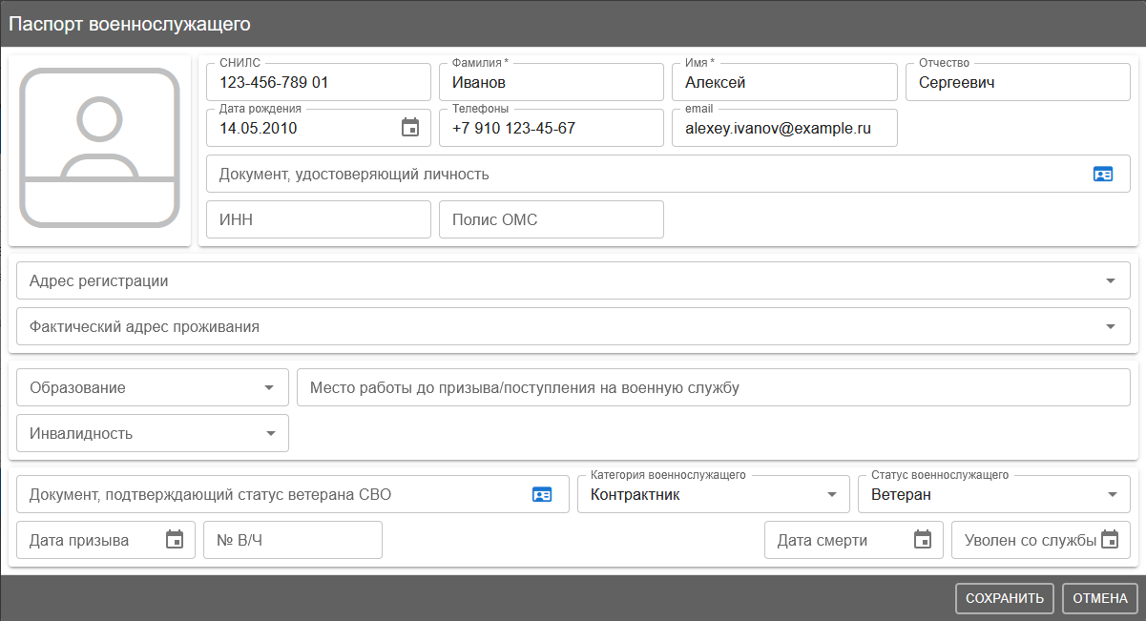
Рис. 46. Сведения об участнике СВО (супруге участника СВО)

Заполнение сведений в разделах «Сведения о наличии увечий и даты их получения», «Сведения о правительственных наградах», «Сведения о наличии льготных категорий», «Сведения о хронических заболеваниях», «Сведения о наличии инвалидности», «Форма участия в специальной военной операции», «Сведения о наличии алиментных и финансовых обязательств», «Сведения о трудоустройстве вернувшегося участника СВО» производится в унифицированных формах советующих разделов путем нажатия на кнопку «Добавить сведения» 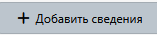 (см. рис. 47)

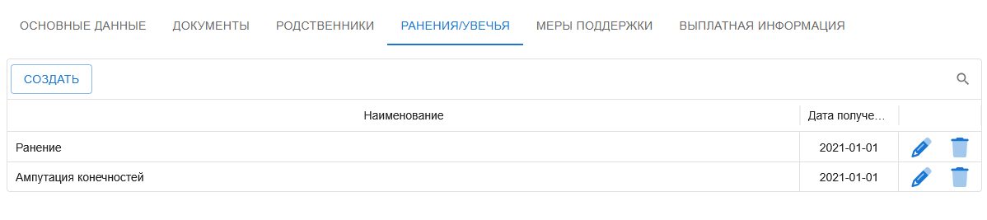
Рис. 47. Сведения о наличии увечий и даты их получения

Пользователем, при заполнении разделов, вводятся необходимые значения в визуализируемых при нажатии на кнопку «Добавить сведения» формах (см. рис. 48)

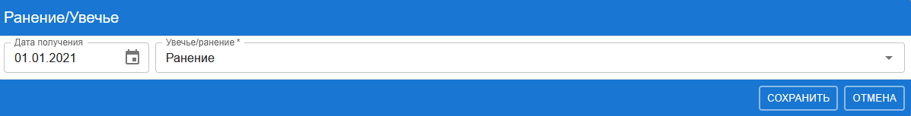

Рис. 48. Заполнение сведения о наличии увечий

После ввода соответствующих данных в форме (формах) и нажатии на кнопку «Создать» («Сохранить») сведение будут отображены в разделе (разделах).

Заполнение сведений о детях и родственниках участника СВО
Заполнение сведений о детях и родственниках участника СВО производится в разделе «Дети и родственники» паспорта семьи участника СВО, путем нажатия на кнопку «Добавить сведения» в соответствующем блоке раздела. Сведения заполняются в формах, содержащих установочные данные на члена семьи на вкладке «Общие сведения» и иные сведения на соответствующих вкладках в зависимости от вида члена семьи (см. рис. 49)

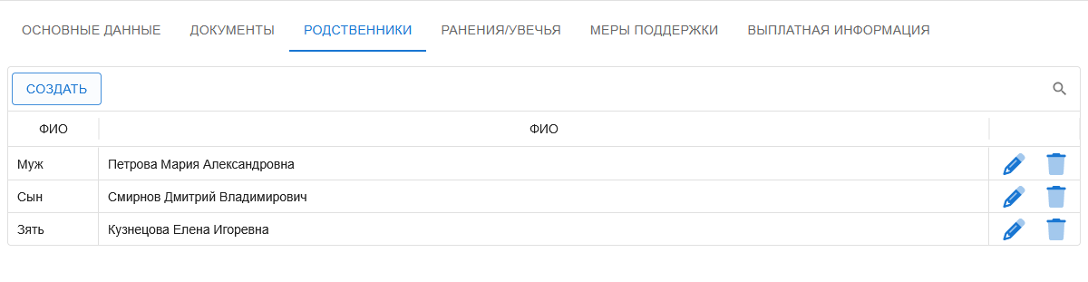
Рис. 49. Заполнение сведения о ребенке

После ввода соответствующих данных в форме (формах) и нажатии на кнопку «Создать» («Сохранить») сведение будут отображены в блоках раздела «Дети и родственники».

Заполнение сведений о жилищно-бытовых условиях и источниках дохода
Заполнение сведений о жилищно-бытовые условия и источники дохода производится в разделе «Жилищно-бытовые условия и источники дохода» паспорта семьи участника СВО, вид которого приведен на рис. 50.

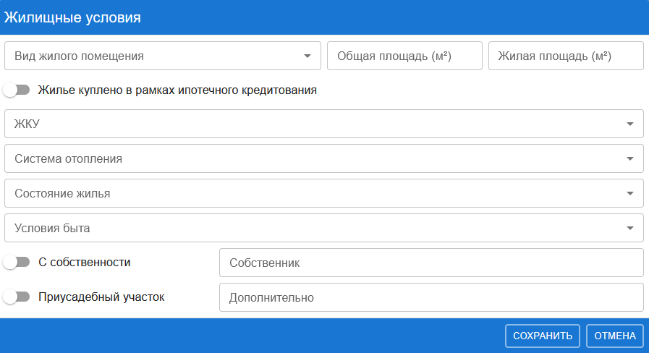
Рис. 50. Жилищно-бытовые условия и источники дохода

Для изменения (задания) сведений о жилищно-бытовых условиях следует нажать кнопку «Изменить сведений о жилищно-бытовых условиях»  (см. рис. 50) и заполнить соответствующие показатели в форме, вид которой приведен на рис. 51.

Для задания сведений об выплатная информация следует нажать кнопку «Добавить сведения» (см. рис. 50) и заполнить соответствующие показатели в форме, вид которой приведен на рис. 52.

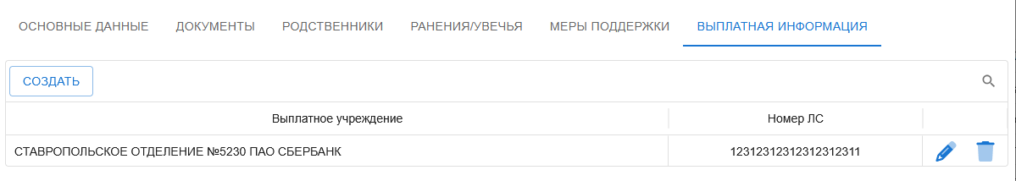
Рис. 52. Заполнение сведений об выплатной информации

Заполнение сведений о мерах поддержки
Заполнение сведений о мероприятия, назначенных в рамках индивидуальных планов социальных мероприятий и военно-социальных контрактов на оказание мер социальной поддержки семьям участников СВО производится в разделе «Меры поддержки» паспорта семьи участника СВО, вид которого приведен на рис. 53.

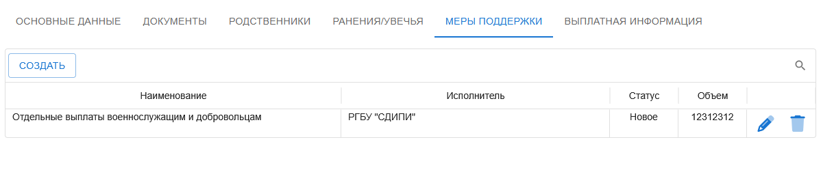
Рис. 53. Сведения о мерах поддержки, реализуемых в отношении участника СВО, семьи участника СВО

Для ввода новых сведений о мере поддержке, реализуемой в отношении участника СВО, семьи участника СВО следует нажать кнопку «Добавить сведения» 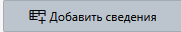 (см. рис. 53) и заполнить соответствующие показатели в форме, вид которой приведен на рис. 54.

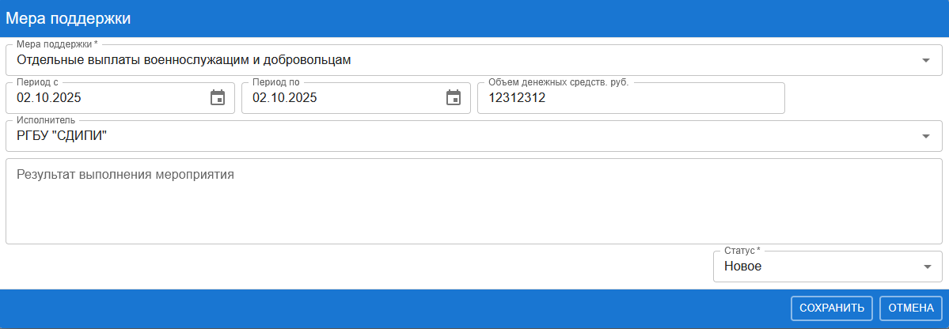

Рис. 54. Заполнение сведений о реализуемой мере поддержки

Выполнение запросов СМЭВ
Выполнение запросов СМЭВ в отношении участника СВО, семьи участника СВО производится в разделе «Запросы СМЭВ» паспорта семьи участника СВО, вид которого приведен на рис. 55.

После успешной обработки запроса, результат ответа, включая статус ответа и вид запрашиваемой информации будут представлены в табличной части раздела «Запросы СМЭВ» в соответствующих столбцах.

Аспекты администрирования РСМВ «Помощь участникам СВО и членам их семей»

К аспектам администрирования СИСТЕМЫ относятся такие моменты как: заполнение базовых справочников системы, заполнение сведений об организациях и учреждения, осуществляющих обработку обращений граждан и ведение паспортов семей участников СВО в том числе и, в рамках межведомственного взаимодействия.

Заполнение базовых справочников системы
Базовые справочники системы представлены в разделе «Справочники» и включают в себя следующие справочники: «Категории обращений», «Меры поддержки» и «Прочие справочники». Работа со всеми справочниками организовано единообразно в унифицированных формах. В частности, для заполнения справочника «Категории обращений» (см. рис. 59) следует нажать кнопку «Добавить», в результате чего будет визуализирована форма ввода сведений в справочник (см. рис. 60).

Заполнение сведений об организациях (учреждениях)
Раздел «Организации и учреждения» СИСТЕМЫ (см. рис. 61) содержит сведения обо всех участников информационного взаимодействия, задействованных в процессах обработки обращений граждан и ведения паспортов семей участников СВО.

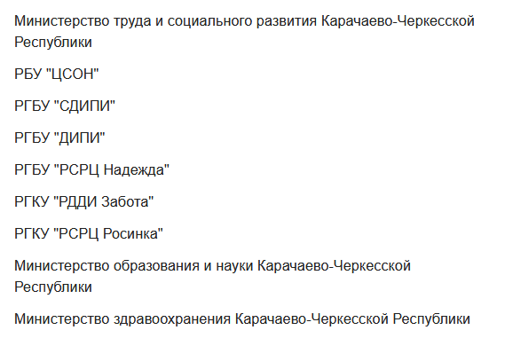
Рис. 61. Сведения об учреждениях и организациях

Для добавления нового учреждения (организации) следует нажать кнопку «Новое учреждение» 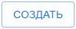. Визуализированная форма заполнения сведений об учреждении (см. рис. 62) будет содержать данные для заполнения в разделах «Общие сведения» и «Пользователи системы», обязательные параметры в которых должны быть указаны пользователем.

Параметр «Куратор сферы деятельности» позволяет указать куратора группы учреждений и создать иерархическую структуру подчиненности и доступа к паспортам семей участников СВО.

Аудит пользователей
К вопросам аудита пользователей в СИСТЕМЕ относятся такие вопросы как создание пользователей и мониторинг их действий в СИСТЕМЕ. Для создания нового пользователя служит форма «Сведения о пользователе учреждения (организации)» (см. рис. 63) визуализируемая при нажатии на кнопку «Новый пользователь» 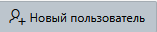 в разделе «Пользователи учреждения» формы заполнения сведений об учреждении (организации) (см. рис. 62).
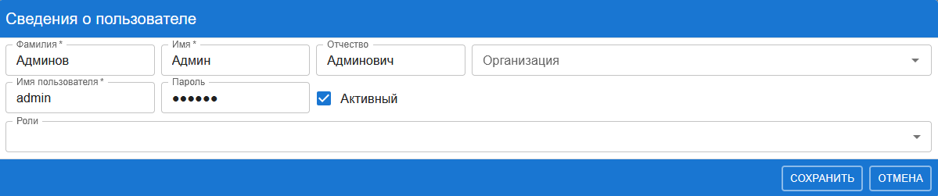
Рис. 62. Создание новой учетной записи пользователя

Параметр «Набор прав пользователя» определяет уровень доступа к объектам учета и интерфейсам системы и по умолчанию установлен, как «Представитель исполнителя мероприятий» - представитель учреждения (организации) реализующей меры поддержки как в рамках обращения граждан, так и в рамках индивидуальных планов социальных мероприятий и военно-социальных контрактов на оказание мер социальной поддержки семьям участников СВО.

Техническая поддержка РСМВ «Помощь участникам СВО и членам их семей»

Служба технической поддержки ПК «Электронная сиделка»
Компания «АСС-Бизнес Софт»
624200, Свердловская область, г. Лесной, ул. Ленина, д. 14, лит. А
Тел.: (34342) 768-81
e-mail: bi-soft@bi-soft.ru

